График-Табель (отклонения)
Данный отчет создан для компании Yves Rocher для просмотра отклонений данных табеля учета рабочего времени от индивидуальных графиков.
На каждого сотрудника в базе 1С ЗУП вводится два документа:
- Табель учета рабочего времени
- Ввод индивидуальных графиков работы организации
Оба документа служат для фиксирования рабочего времени сотрудников организации за месяц. Отклонением будет являться разница между запланированным графиком работы сотрудника и фактически заведенным документом табель учета рабочего времени.
В колонке «Часов по графику» указаны часы из документа «Ввод индивидуальных графиков работы организации».
В колонке «Часов по табелю» указаны часы из документа «Табель учета рабочего времени».
Обработка находится в следующей папке:
S:\1С\Отчеты и обработки\Отчеты и обработки 8.2\ЗАРПЛАТА И УПРАВЛЕНИЕ ПЕРСОНАЛОМ\ДЛЯ КЛИЕНТОВ\YvesRocher\ График-Табель (отклонения).epf
Внешний вид обработки представлен на рис.1.
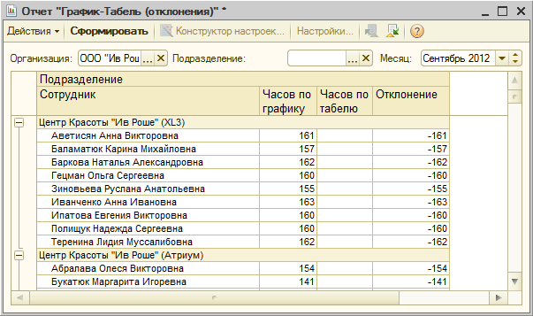
Рис.1.: График-Табель (отклонения)
Для работы с отчетом необходимо:
- Выбрать организацию
- При необходимости выбрать подразделение
- Нажать кнопку «Сформировать»

Данный отчет можно распечатать или сохранить в файл.

